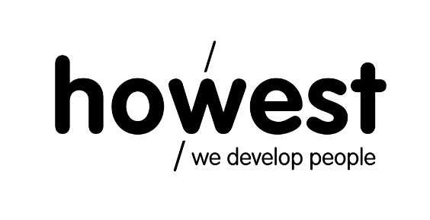
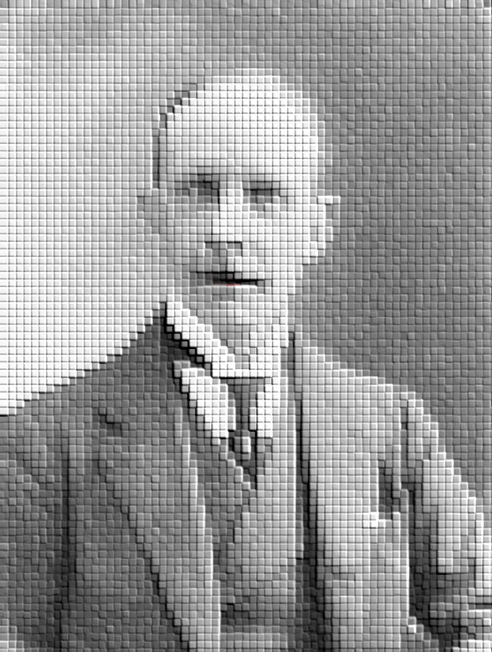
HowestEdHub daagt je uit!

Handleiding

Inhoud
Situering uitdaging voor de leerlingen 3
HowestEdHub (Innovation – experimentation – collaboration) 3
Wat wordt van de leerkracht verwacht in deze uitdaging? 3
Wat vind je in deze map? 4
Deadline inzenden/uploaden van het resultaat maandag 19 maart om 10 u. 4
Creativiteit: een noodzakelijke vaardigheid die je kan leren 5
Waarom is creatief denken belangrijk in het (hedendaags en toekomstig) onderwijs? 5
Creativiteit is te leren 5
Creatief waarnemen 5
Uitstel van oordeel 5
Flexibel associëren 6
Divergeren 6
Verbeeldingskracht 6
Creatieve denkmethoden als didactische werkvorm 6
HowestEdHub-uitdaging praktisch 9
Klasschikking 9
Materialen 9
Tijd 9
Eindproduct 9
Verloop optie 1 lesuur 9
Verloop optie 2 lesuren 10
Bronnen 11
Gegevens onderzoekers 11
Bijlage 11

Situering uitdaging voor de leerlingen

HowestEdHub (Innovation – experimentation – collaboration)

De lerarenopleiding Bachelor Secundair Onderwijs start met een innovatief en uitdagend onderzoeksproject gericht op het ontwikkelen van een future proof didactisch model dat toelaat verregaand gedifferentieerd onderwijs vorm te geven met ondersteuning van educatieve technologie. In het kader van dit project wordt een 'Future proof education lab' als living lab gecreëerd: een inspirerende en innovatieve leerruimte die flexibel kan worden ingericht en benut, innovatie ondersteunt en relevante technologische middelen bevat. Het lab biedt de opportuniteit (1) tot exploratie van de mogelijkheden (door studenten en docenten, professionals, het werkveld...) (2) om door use cases de effectiviteit en impact van de ontwikkelde interventies om te zetten in evidenced-informed richtlijnen voor de onderwijspraktijk (3) het (future proof) didactische model en educatieve technologie te integreren in de opleiding (4) en professionaliseringstrajecten uit te bouwen voor het werkveld (en alumni).

Wat houdt de uitdaging van HowestEdHub in?

In kader van dit onderzoeksproject dat de naam HowestEdHub meekreeg, willen we polsen naar de
creatieve ideeën die van onze belangrijkste stakeholders komen nl. de leerlingen secundair onderwijs.

De uitdaging die we voorzien voor de leerlingen secundair onderwijs bestaat in het vormgeven van de leeromgeving van de toekomst. Hiervoor voorzien we een volledig uitgewerkte methodiek die creatieve denkprocessen bij leerlingen stimuleert en begeleidt.
Er werden twee pakketten uitgewerkt: een pakket dat één lesuur duurt en een pakket dat twee lesuren in beslag neemt. U kiest welk pakket het best geschikt is voor uw klasgroep(en). De volledige duur van de les wordt ondersteund door een instructievideo die van de leerkracht niet meer vraagt dan het klaarleggen van materialen op de banken van de leerlingen en het laten afspelen van de video.
Het eindresultaat bestaat uit:
- Schets van de leeromgeving in 2040
- Een videofilmpje door de leerlingen over de schets (3 min)
- Eventueel ingevulde vragenlijst (op papier of online)

Wat vind je in deze map?

Als leerkracht vind je eerst en vooral achtergrondinformatie over het belang van het stimuleren van het creatief denkproces bij leerlingen enerzijds en creatief denken als een didactische werkvorm anderzijds.
Naast de achtergrondinformatie over creatief denken, krijg je ook de informatie over de uitdaging die we aan de leerlingen voorleggen, de gebruikte methodiek en de begeleiding die is voorzien. Dit alles maakt deze map een hands-on map die het toelaat meteen met één of meerdere klasgroepen aan de slag te gaan om hun creativiteit te helpen ontwikkelen en te laten nadenken over het onderwijs van de toekomst.
Natuurlijk voorzien we ook de materialen nodig om de uitdaging in de klas te laten uitvoeren:
- Een link naar de video die het hele proces begeleidt
- Een link waar je de nodige sheets kan downloaden
- Of, voor wie het verkiest, een link naar de plaats waar je een papieren versie kan bestellen (we bezorgen die dan zo snel mogelijk)

Deadline inzenden/uploaden van het resultaat maandag 19 maart om 20 u.

Registreren voor deze uitdaging doe je via onze website www.howestedhub.be.
Leerkrachten en/of klasgroepen die zich engageren voor deze uitdaging, worden meteen onze bevoorrechte partners in dit project. Dit betekent dat ze automatisch op de hoogte worden gebracht van nieuwe initiatieven, materialen die ontwikkeld worden kunnen gebruiken en/of deel kunnen nemen aan evenementen, workshops ...

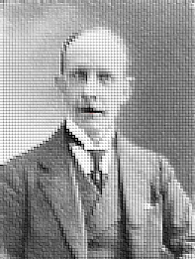
Het winnende leerlingenteam krijgt na afloop van deze uitdaging bioscooptickets toegestuurd, maar alle leerlingen winnen in deze uitdaging aan creatief denkvermogen!

Creativiteit: een noodzakelijke vaardigheid die je kan leren

Waarom is creatief denken belangrijk in het (hedendaags en toekomstig) onderwijs?

De realiteit van onze complexe maatschappij vraagt aan jongeren dat ze de competentie ontwikkelen om snel te leren en bedachtzaam, blijvend en vlot te kunnen veranderen. Naast kennis en probleemoplossend vermogen, vraagt dit ook dat leerlingen kennis hebben van het proces dat er doorlopen en voortdurend op zoek gaan naar creatieve ideeën.
Creatief denken is belangrijk (volgens onderwijsonderzoek) omwille van de eisen die gesteld worden door onze veranderende maatschappij, het bestaan van meervoudige intelligentievormen, het ontplooien van het reflectief vermogen van kinderen, het stimuleren en ontwikkelen van leerengagement van kinderen en het stimuleren van ondernemerschap. (Van Geetsom, 2008)

Creativiteit is te leren

Veel leerlingen, leerkrachten, actoren in de vorming, opvoeders… zijn overtuigd van het idee dat iemand ofwel creatief is of niet. Met andere woorden, dat creativiteit niet te leren valt. Niets is minder waar.
Byttebier (2009) geeft aan dat creativiteit bestaat uit vijf creatieve basisvaardigheden die in te oefenen en dus te leren zijn.
Hij spreekt in zijn boek over creatief waarnemen, uitstel van oordeel, flexibel associëren, divergeren en verbeeldingskracht. We gaan deze vijf creatieve basisvaardigheden, kort uitleggen, vooraleer we overgaan tot het beschrijven van de door ons gehanteerde methodiek.

Creatief waarnemen
Vele veranderingen kennen hun oorsprong bij iemand die op een nieuwe manier naar iets kijkt. Creatief waarnemen is het herkennen van dominanties in de waarneming (van jezelf en anderen) en het loskomen van deze overheersende visies.

Uitstel van oordeel
De finesse van deze creatieve basisvaardigheid bestaat erin dat je openstaat voor een nieuw idee (ook al snap je het misschien nog niet meteen volledig) ook al kan je deze gedachte nog niet meteen in een bepaald vakje plaatsen. Het is deze houding (of attitude) die ervoor zorgt dat er ruimte ontstaat waardoor het potentieel in het nieuwe idee zich kan ontplooien.
Opgelet: het gaat om uitstel van oordeel en geen afstel van oordeel. Wanneer het verkennen van het potentieel voorbij is, dienen ideeën wel degelijk grondig beoordeeld te worden.

Flexibel associëren
Dit behelst de associatieve denkvaardigheden die op vele manieren creatieve denkers van dienst zijn tijdens creatieve processen. Dissociëren helpt om patronen… te ontdekken (of bloot te leggen) en nieuwe oplossingen te bedenken. Het gaat dus over het ontsnappen aan het bekende spoor zodat je in een nieuw gebied met niet het standaardpatroon terecht komt. Resociëren begint wanneer je vanuit het nieuwe gebied (met zijn andere patronen en wegen) terug connecties legt met het bekende en dus komt tot nieuwe verbanden. Resociëren helpt je dus om verbanden te ontdekken die anderen niet zien en niet voor de hand liggende verbindingen te maken die je probleem misschien op een heel nieuwe manier oplossen.

Divergeren
Bij deze creatieve basisvaardigheid komt het erop aan om je spontane neiging om te stoppen met ideeën te formuleren eens ze onze normale ‘logica’ voorbijgaan uit te schakelen. Dit kan je doen door meer ideeën te verzinnen dan spontaan zou gebeuren en niet stil te staan bij ‘praktische bezwaren’… Op die manier kunnen nieuwe invalshoeken ontdekt worden die anders nooit aan de orde zouden zijn.

Verbeeldingskracht
Verbeelding is het vermogen zich in de geest iets voor te stellen dat je fysiek niet kan waarnemen op dat moment. Verbeeldingskracht is een element die alle innovatieprocessen versnelt. Je maakt ervan gebruik bij het verbeelden van toekomstige producten, het ontwikkelen van nieuwe visies, het verfijnen van nog ruwe ideeën, het makkelijker kunnen beoordelen van ideeën…
Het komt er dus op neer om deze creatieve basisvaardigheden ook te gaan inzetten/te gaan oefenen in ons dagelijkse lespraktijk. Bij het uitwerken van deze uitdaging voor de leerlingen SO, leek het dan ook niet meer dan logisch om creatieve denkmethodes te gaan inzetten als didactische werkvorm.

Creatieve denkmethoden als didactische werkvorm

Creatieve denkmethoden kunnen worden ingezet gedurende verschillende fasen van het innovatieproces. Dit kan gaan over de fase waarin het probleem dient duidelijk gesteld te worden of een goede probleemomschrijving aan de orde is (probleemgebied), de fase waarin ideeën worden verzameld (ideeëngebied) die nadien geclusterd dienen te worden op basis van gelijkenissen (evaluatiegebied) en het uiteindelijke selecteren van het idee dat verder zal worden uitgevoerd (Van Geetsom, 2008).
Daar ons onderzoeksproject zich nog bevindt in de fase waarin ideeën worden verzameld, zijn de door ons gebruikte methodieken dan ook te situeren in enerzijds het probleemgebied en anderzijds het ideeëngebied. Hierna geven we kort de algemene beschrijving weer van de door ons aangepaste creatieve denkmethodes die we hanteren in deze uitdaging nl. whisfull thinking en braindrawing (of brainsketching). Bij beide methodes vind je een algemene fiche die meer uitleg geeft over de mogelijkheden.
Beide technieken werden overgenomen uit Van Geetsom, N. (2008). Creatief denken in het (secundair) onderwijs. Academia Press: Gent. Aanvullingen werken toegevoegd waar wenselijk (vb. mogelijke inzet ICT).

Wishful thinking (probleemgebied)

De leerling vraagt zich af wat de meest ideale oplossing zou zijn. “Als ik het voor het zeggen had, dan wil ik…”. Alle randvoorwaarden en barrières worden hierbij tijdelijk aan de kant gezet. Men houdt even geen rekening met wat kan of niet kan.
Tijdsduur | Meestal een half uur tot een uur
Groepering | Individueel of in groep
Voorkennis leerlingen | Geen vereisten
Facilitator van het proces | Leerkracht of groepsleider die zorgt dat iedereen aan bod komt
Mogelijkheden gebruik ICT | Online brainstormtools o.a.  https://padlet.com  https://stormboard.com/
Positieve factoren | Eenvoudig en voor iedereen toegankelijk.
Doel | Wordt gebruikt om het probleem vanuit een andere hoek te bekijken. De nieuwe ideale oplossing wordt gebruikt om het probleem te herdefiniëren. Vanuit deze herdefiniëring kan men dan een andere techniek gebruiken om tot verschillende ideeën te komen (Walraevens, 2005; Buijs & Valkenburg, 2005).

Braindrawing – brainsketching (ideeëngebied)

Men gaat gezamenlijk ideeën tekenen op een groot vel papier of een bord (Eger et al., 2006; Walravens, 2005). Het samen tekenen zorgt voor een cumulatie van ideeën. Om beurt tekent een leerling een idee en vult een tweede en derde leerling de tekening aan of tekent een nieuw idee.
Tijdsduur | Flexibel – afhankelijk van de tijdsduur kan het aantal ideeën worden aangepast.
Groepering | Best in kleine groepjes van 3 personen.
Voorkennis leerlingen | Geen
Facilitator van het proces | Timekeeper
Positieve factoren | Men bedenkt samen een nieuwe constructieve oplossing.
Negatieve factoren | Eerder geschikt voor leerlingen uit een technische richting met enige tekenvaardigheden.

Ik begeleid de leerlingen met strakke hand doorheen deze uitdaging…
Ontdek op de volgende pagina’s de praktische gang van zaken en registreer je klassen op www.howestedhub.be

HowestEdHub-uitdaging praktisch

Er is de mogelijkheid voorzien om gedurende één lesuur dan wel twee aaneensluitende lesuren met een creatieve methodiek aan de slag te gaan rond de uitdaging van HowestEdHub.
De klasschikking, materialen en eindproduct zijn in beide gevallen dezelfde.

Klasschikking
- Er wordt gewerkt in groepjes van 3 (of 4) leerlingen

Materialen
- Beamer – digitaal bord (voor afspelen begeleidende video) met audioweergave
- Begeleidende video (via www.howestedhub.be)
- Per groepje leerlingen:
  - 1 bundel per leerling (3 sheets) + 1 grondplan per groep omgekeerd op tafel (wordt pas na de inleiding omgedraaid)
  - Per leerling 3 stickydots (bij voorkeur elke leerling ander kleur)

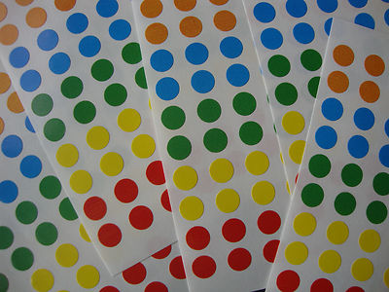
Heb je geen stickydots? Eender welke stickers of klevertjes kunnen gebruikt worden.
Heb je geen stickers voor handen? Gebruik stiften! Elke leerling heeft een stift in de aanslag. 1-2-3 en ze zetten een stip!

- Tekenmateriaal – potloden/stiften
- Opnameapparatuur (mag smartphone, iPad, camera… zijn).
  - Eén per groepje leerlingen.
- Vragenlijst (op papier of digitaal) over onderwijsgebeuren anno 2040:
  - Eerste graad secundair onderwijs
  - Tweede en derde graad secundair onderwijs

Tijd
- 1 lesuur of 2 lesuren
- Volledige tijdsduur wordt begeleid door instructievideo:
  - Start bij aanvang van de uitdaging en stopt na opname videofilmpje

Eindproduct
- Videofragment per groep leerlingen (max 3 minuten).

Verloop optie 1 lesuur

- Leerkracht zet de klas klaar en legt materiaal op de banken
  - Aandachtspunt: klaarleggen van de stickydots (klevertjes) is belangrijk om het proces niet te onderbreken (of stiften als alternatief).

- Video wordt gestart (leerlingen laten bladen omgekeerd liggen)
  - Inleidend verhaal 4 minuten
  - 1ste brainstorm via wishfull thinking 5 minuten
  - Uitwerken ideeën via brainsketching (= braindrawing) 3 x 3 minuten
  - Top drie bepalen via stickydots 3 minuten
  - Tekenen grondplan 10 minuten
  - Instructie filmpje 1 minuut
  - Opname en uploaden filmpje 10 minuten
- Deze uitwerking voorziet in de mogelijkheid om de leerlingen nadien een vragenlijst te laten invullen over het onderwijsgebeuren in het algemeen (anno 2040). Dit als belangrijke aanvulling op de creatieve oefening rond de leeromgeving. De onderzoekers voorzagen afzonderlijke vragenlijsten op maat van de eerste graad secundair onderwijs dan wel tweede en derde graad secundair onderwijs (de respectievelijke links en QR-codes zijn als bijlage opgenomen in deze handleiding).
Het invullen van de vragenlijst duurt 10 (eerste graad) respectievelijk 15 minuten (tweede en derde graad) en helpt de onderzoekers aanzienlijk vooruit in hun project.

Verloop optie 2 lesuren

- Leerkracht zet de klas klaar en legt materiaal op de banken
  - Aandachtspunt: klaarleggen van de stickydots (klevertjes) is belangrijk om het proces niet te onderbreken (of stiften als alternatief).

- Video wordt gestart (leerlingen laten bladen omgekeerd liggen)
  - Inleidend verhaal 4 minuten
  - Vragenlijst wordt ingevuld (op papier of digitaal) 15 minuten
  - 1ste brainstorm via wishfull thinking 10 minuten
  - Uitwerken ideeën via brainsketching (= braindrawing) 3 x 7 minuten
  - Top drie bepalen via stickydots 3 minuten
  - Tekenen grondplan 20 minuten
  - Instructie filmpje 1 minuut
  - Voorbereiden filmpje en aanbrengen kernwoorden 10 minuten
  - Opname en uploaden filmpje 10 minuten

Bronnen

- Van Geetsom, N. (2008). Creatief denken in het (secundair) onderwijs. Academia Press: Gent.
- Byttebier, I. (2009). Creativiteit. Hoe? Zo! Lannoo: Tielt.

Gegevens onderzoekers

Basiel Bonne – lector geschiedenis, cultuuronderwijs en medewerker project ‘HowestEdHub’
Rina Dauwens – lector PAV, pedagogie en medewerker project ‘HowestEdHub’
Tijs Verbeke – lector Techniek/STEM en medewerker project ‘HowestEdHub’
Mailadres: EdHub@howest.be

Bijlage

Vragenlijst 1ste graad  tinyurl.com/ycd7z4u3 | Vragenlijst 2de en 3de graad  tinyurl.com/y8ybn2nj
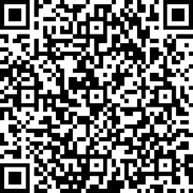 | 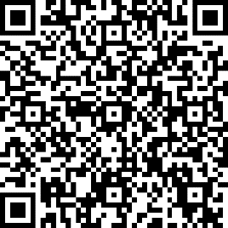

Zoals geciteerd in Van Geetsom, N. (2008). Creatief denken in het (secundair) onderwijs. Academia Press: Gent.

